多媒体证件制作验收报告

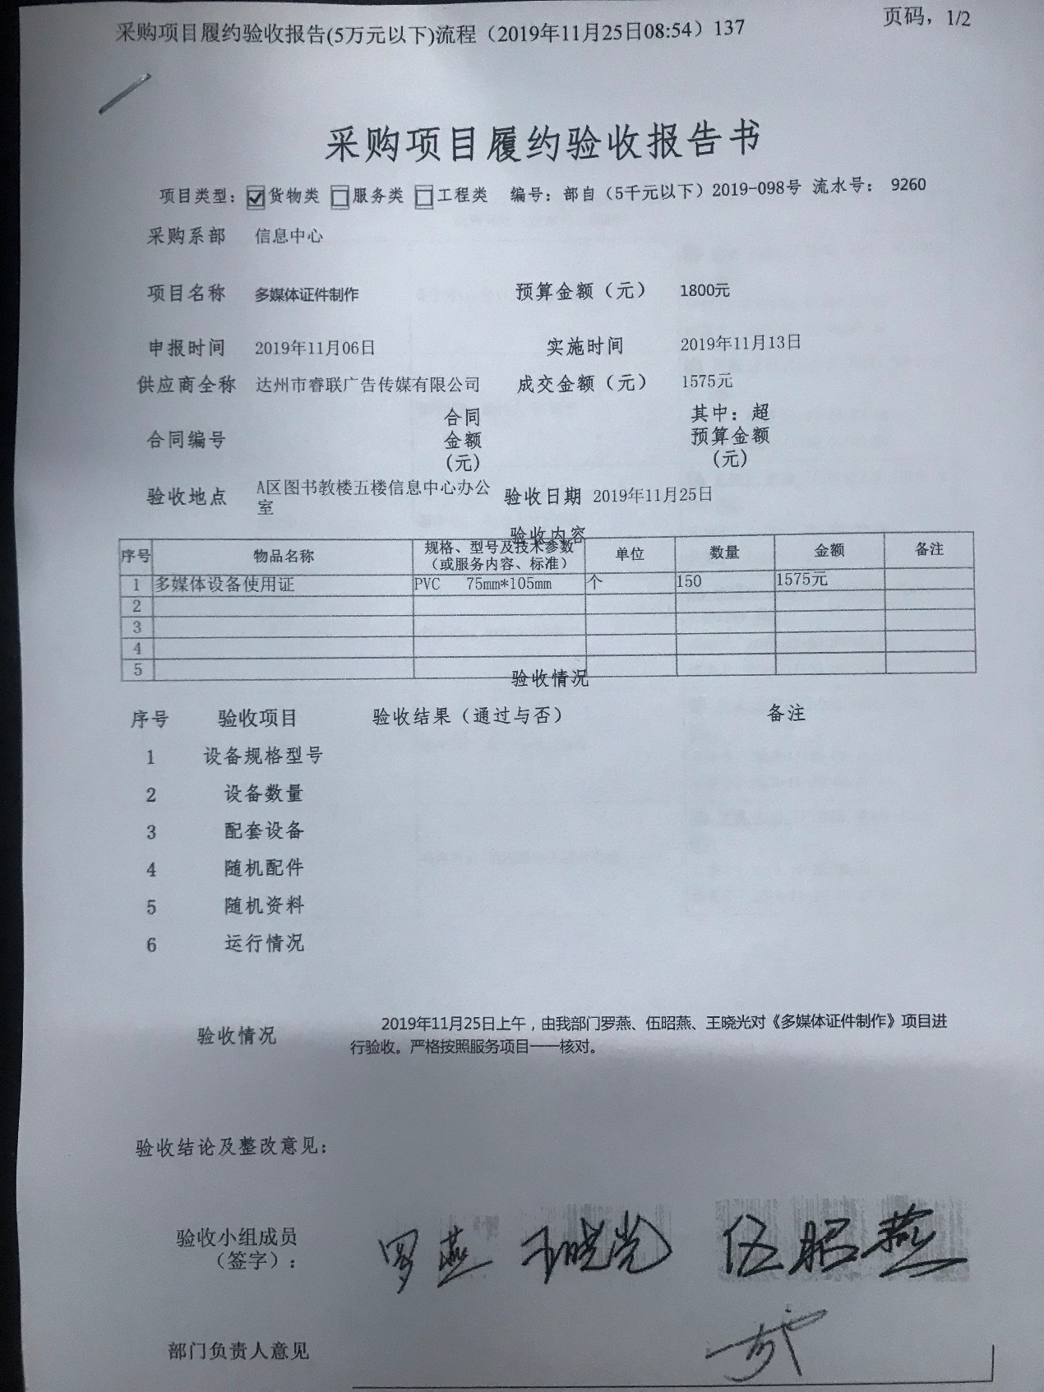

“四城同创”志愿者马甲验收报告

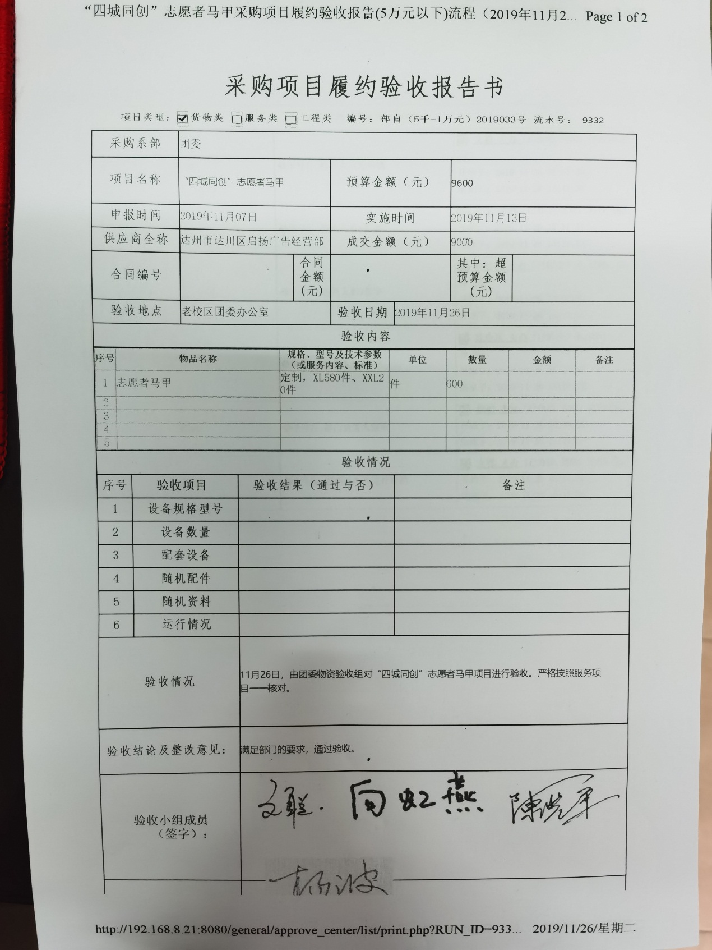

新校区搬运凳子和床等物资用工验收报告

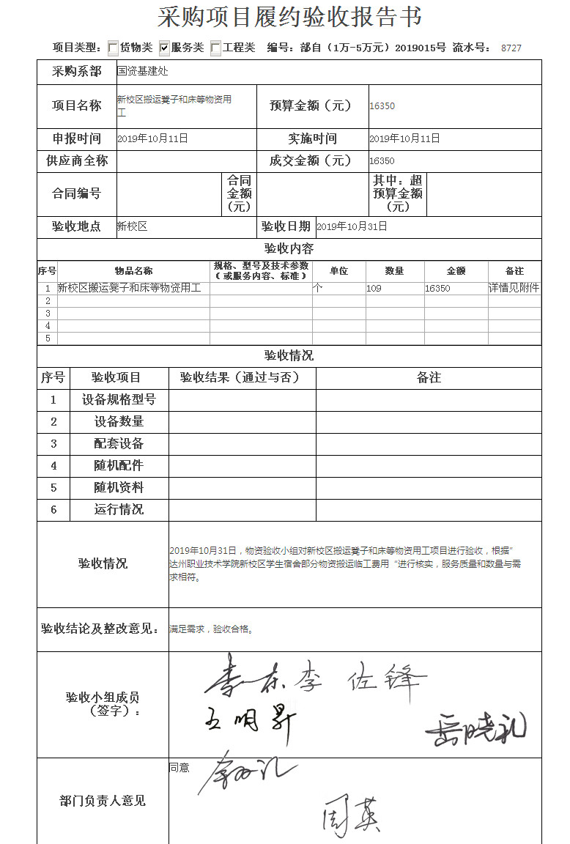

川东北职教联盟成立大会工作证、会议手册验收报告

